Технология работы в Notebook

1.Запустите программу щелкнув ярлык 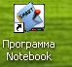 на рабочем столе.
Имя файла
Откроется окно программы
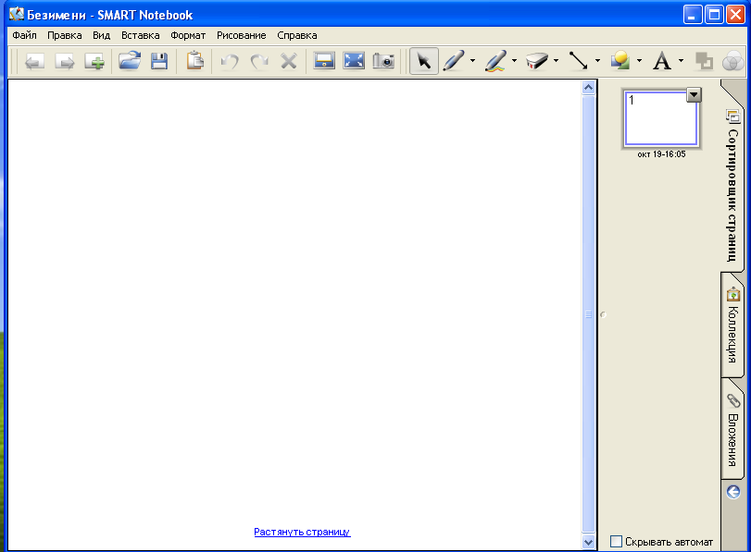
Инструменты
Сортировщик
страниц
Коллекция
Вложения
Рабочее поле
Меню

Для добавления текста на странице используйте инструмент А, другие инструменты панели позволяют:
создавать фигуры 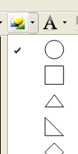, работать с цветом 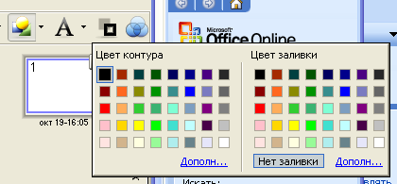

использовать перо 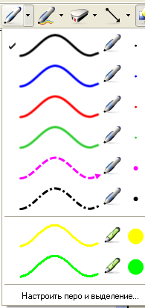 художественное перо 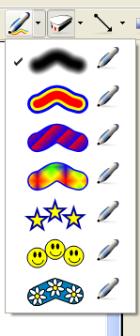

настроить ластик 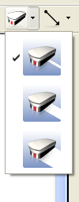 использовать различные линии 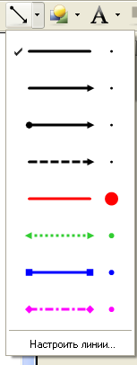
работать с экраном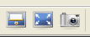 выбрать (выделить) 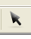 использовать прозрачность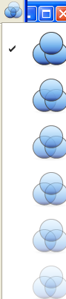
Инструменты дублируются в меню ВИД

2.СОРТИРОВЩИК
Позволяет отображать все страницы проекта, переход можно осуществлять щелчком мыши на нужную страницу. Страницы меняются местами путем «перетаскивания» левой кнопкой мыши. При демонстрации Сортировщик отсутствует. Добавление страницы осуществляется инструментом 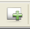.

3.КОЛЛЕКЦИЯ
При создании проекта можно использовать содержимое Коллекции. Она содержит рисунки, картинки, измерительные инструменты и т.д., которыми легко воспользоваться, перетащив на рабочее поле выбранный объект. Коллекция активизируется щелчком мыши, разверните меню и выберите нужное. Перетащите объект на рабочее поле.
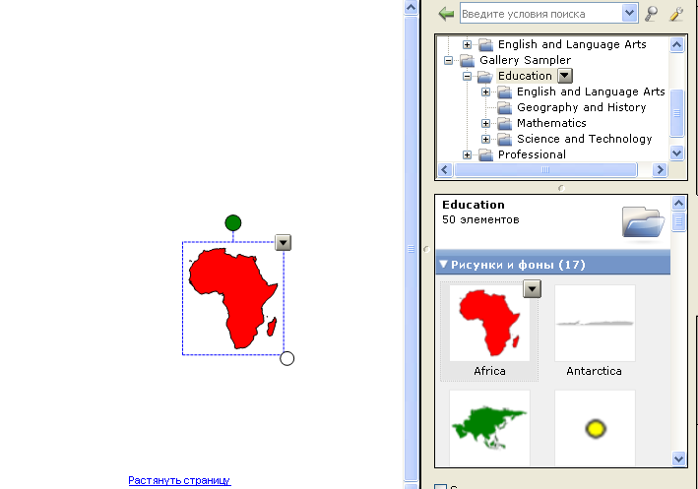
4. ВЛОЖЕНИЯ
Позволяют поместить в проект копию файла, гиперссылку, ярлык.
5. Меню ВСТАВКА
Позволяет:
Вставить звук на страницу: Вставка→Звук, в диалогов окне указать через Обзор звуковой файл и вставить, щелкнув Открыть. .Вставленный звук поместить в Вложение.
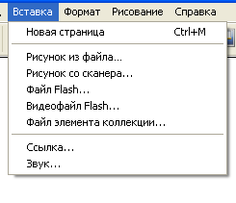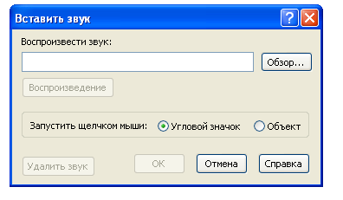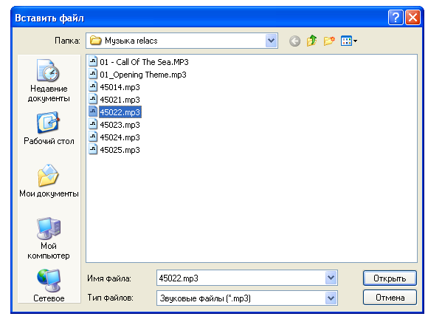
Вставить Рисунок из файла, Файл, Видеофайл Flash, Файл элемента коллекции используется по обычной технологии. В диалогов окне выбирается файл, щелкается Открыть.
Вставить ссылку: Вставка→Ссылка в диалоговом окне выбрать Файл на этом компьютере, через Обзор указать файл, щелкнуть Открыть. Важно, чтобы проект и файл находились в одной папке.
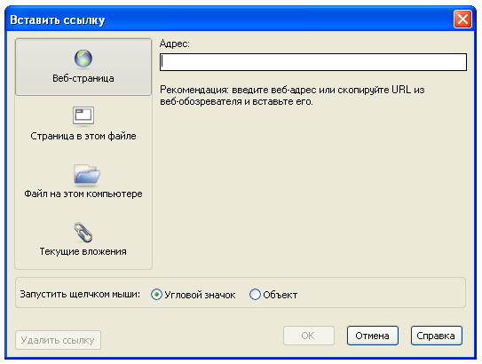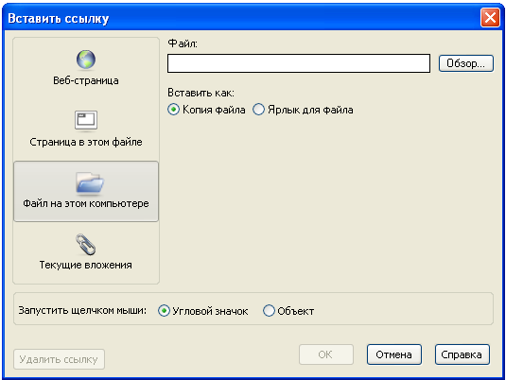
Вставленные рисунки и видео поместить во Вложение.
6.Меню РИСОВАНИЕ
Дублирует панель инструментов.
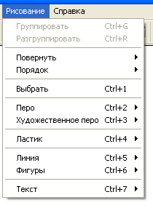
7.Демонстрация проекта
Откройте проект в программе Notebook. На панели инструментов щелкните Во весь экран 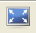
С помощью 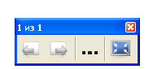управляйте демонстрацией. Выйти из режима демонстрации можно с помощью клавиши Esc или нажатием .
8. Средство записи - удобная утилита для записи всех выполняемых пользователем манипуляций при работе с той или иной компьютерной программой, позволяющая легко и просто создавать практически любые обучающие видеоролики для демонстрации принципов работы с изучаемой программой;
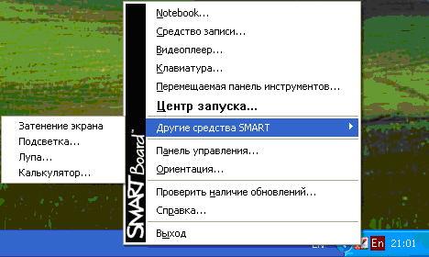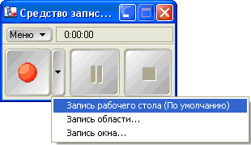

9. Видеоплеер - утилита для воспроизведения различных видеофрагментов (аналог Windows Media), позволяющая в ходе воспроизведения видеофрагмента дополнять его желаемыми пометками или рукописными текстовыми комментариями;
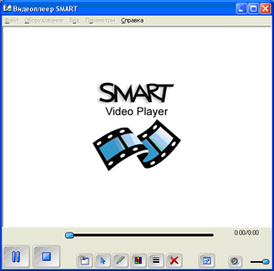
10 Клавиатура - встроенные средства ввода текста:
- "виртуальная клавиатура" - ввод текста касаниями нарисованных клавиш маркером
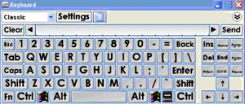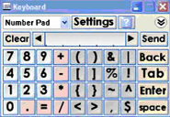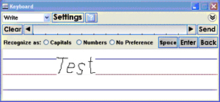
11. Затенение экрана, Подсветка, Лупа, Калькулятор - дополнительные утилиты для реализации некоторых удобных режимов работы с доской (например, Подсветка позволяет, перемещая маркер, как бы "высвечивать лучом фонарика" фрагменты общего изображения, "погруженного в темноту",
